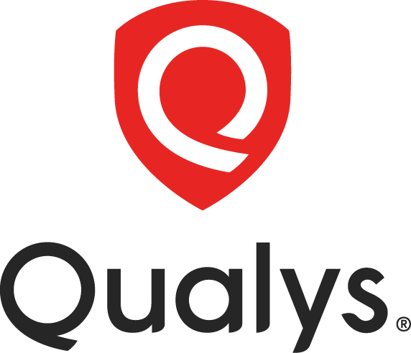

Qualys, Risk Puanlama ve Otomatik İyileştirme İş Akışlarını İçeren VMDR 2.0 with TruRisk™’i Sunuyor

Platformdaki yeni özellikler, güvenlik, bulut ve BT ekiplerine, en kritik tehditlere öncelik vermek ve bu tehditlere hızlı bir şekilde yanıt vermek için kullanımı kolay sürükle ve bırak düzenlemelerinin yanı sıra risk durumlarına ilişkin bilgiler de sağlıyor.

FOSTER CITY, Kalif. Haziran 2022 - Qualys, Inc. (NASDAQ: QLYS), yenilikçi bulut tabanlı BT, güvenlik ve uyumluluk çözümleri alanında öncü ve lider bir üretici olarak bugün Qualys Vulnerability Management, Detection and Response uygulaması VMDR 2.0'yi duyurdu. Yeni bulut tabanlı çözüm, kurumların risk duruşu hakkında görünürlük sağlamanın yanında alınacak otomatik aksiyonlar ve müdahaleler için sürükle bırak iş akışları kullanma olanağı sunuyor.

Duyurulan güvenlik açıklarının sayısının son beş yılda ikiye katlanması, güvenlik açıklarının saldırı amacıyla kullanılmaya başlama süresindeki kısalma ve Siber güvenlik alanında çalışan kaynak sayısındaki eksiklikler, ekipleri, tamamını düzeltmenin mümkün olmadığı sayısız güvenlik açığını ellerinden geldiğince manuel yöntemlerle belirleme ve düzenleme noktasına getirdi. Güvenlik ve BT ekiplerinin, ortamlarındaki riski azaltmak için en kritik güvenlik açıklarına öncelik vermek gibi sistematik bir yaklaşıma ihtiyacı var.

Qualys VMDR 2.0, riski gerçek anlamda azaltacak güvenlik açıklarına odaklanmak için güvenlik ve BT ekiplerinin ihtiyaç duyduğu özellikleri sağlıyor. Qualys VMDR 2.0’ı deneme periyodunda kullanan müşteriler, TruRisk özelliği etkinleştirildiğinde 2,6 milyon varlık ve 74 milyon bulgudan oluşan bir örneklem içinde ortalama %28 daha az kritik güvenlik açığına öncelik verdi. Aynı zamanda riski ortalama %23 azaltmaları mümkün oldu ve bazı durumlarda bu rakam %50'ye kadar yükseldi.

"Siber risk, işletme risk denkleminin bir parçası haline geliyor. En gelişmiş kuruluşlar bile, aralarında giderek daha çok sayıda yetersiz ve yanlış yapılandırılmış hizmet içerecek şekilde ortaya çıkardıkları tehditlerin tümüne yama yapamıyor" diyor IDC araştırma direktörü Michelle Abraham. "Kuruluşların riski azami derecede azaltacak çalışmalara öncelik vermesi gerekiyor. Qualys'in siber risk yönetimine yaklaşımı güvenlik açığı ve yanlış yapılandırılmış sistemler gibi birçok etkeni göz önüne alarak kuruluşların genel risklerini azaltan düzeltmelere odaklanmasını sağlıyor."

Qualys'in VMDR TruRisk'i, kurumların karmaşık ve hibrit ortamlardaki en kritik güvenlik açıklarına öncelik vermeleri için kendilerine özel risk duruşları hakkında bilgiler sağlayarak risk tabanlı güvenlik açığı yönetimi sunuyor. Çözüm; geçici bulut varlıklarının, uyarıların ve önceliklendirmenin değerlendirilmesi de dahil olmak üzere zaman alan güvenlik açığı operasyon süreçlerini otomatikleştirmek amacıyla sürükle-bırak iş akışları oluşturma olanağı sunarak güvenlik ve BT ekiplerinin verimlerini artırıp zamandan tasarruf etmelerini sağlıyor.

Müşteri Hikayeleri
"Qualys VMDR TruRisk tehdit ve risk için ek içerikler ve özellikler sunarak güvenlik programımızı iyileştirmemize, ortak güvenlik açığı puanlama sisteminin (CVSS) eskiden bazılarına düşük veya orta önem derecesi verdiği yüksek riskli güvenlik açıklarını daha kolay belirlememize yardımcı oldu. Kurumumuz için en yüksek riski taşıdığı belirlenen varlıklardan bazılarının her zaman hızlı saptanmadığını görmek bizler için öğretici oldu. Puanlama sisteminin şeffaflığı da önceliklerin gerekçesini belirlemeyi kolaylaştırarak ilgili tüm güvenlik ve BT paydaşlarının uyumlu hale gelmesini ve riski gidermek için kısa sürede harekete geçmesini sağladı" diyor Security Posture with Aflac yöneticisi Brian Penn.

"Güvenlik ekiplerimizin her hafta karşılaştığı sızma testi denemelerinin sayısının yüksekliği ürkütücü ve en kritik olanların önceliğini belirlemek sürekli uğraş gerektiriyor" diyor Information Security for DentaQuest'in başkan yardımcısı Elie Abouzeid. "Qualys TruRisk, riski en yüksek olan güvenlik açıklarına odaklanmamıza yardımcı oluyor ve önce bunların giderilmesi için eyleme dönüştürülebilir fikirler sağlıyor. Risk puanlarının yanı sıra ServiceNow ITSM entegrasyonu ile de değerlendirmeden çözüme tek bir tümleşik görünüm altında ekiplerimizin çağrı atamasını, çağrı durumu takip etmesini ve gerekli düzeltmeyi yapmasını sağlıyor."

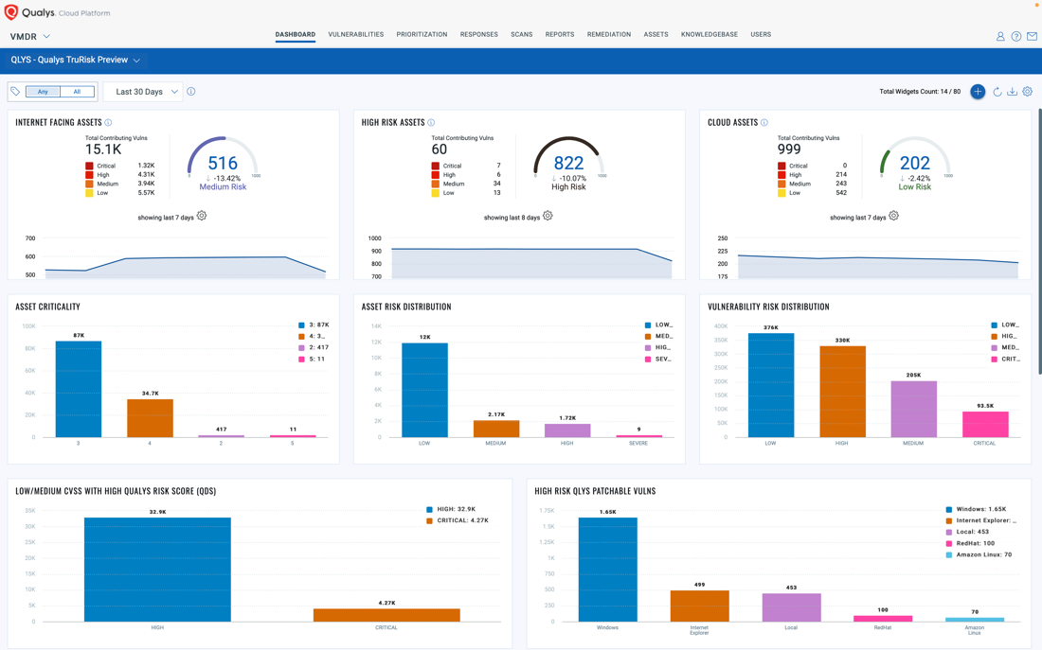
Qualys VMDR with TruRisk 2.0

Qualys VMDR TruRisk, Güvenlik ve BT ekiplerinin şunları yapmasına olanak tanıyor:

Bütüncül Puanlama ile Riski Azaltma – Güvenlik açıkları, yanlış yapılandırmalar ve dijital sertifikalar, iş açısından kritiklik seviyesi ve aralarında Shodan'ın saldırı yüzeyi verilerinin de olduğu yüzlerce kaynaktaki istihbarattan yararlanma da dahil olmak üzere riski tüm saldırı yüzeyi genelinde niceliklendirme. Qualys VMDR TruRisk; telafi edici denetimler devredeyse güvenlik açıklarının önceliğini otomatik olarak düşürüyor, zaman ekseninde risk azaltma trendlerini takip ediyor ve kurumların hibrit ve karmaşık ortamlar genelinde siber güvenlik programlarının etkinliğini ölçüp raporlamasına yardımcı oluyor.

Sorunu Ölçeğinde Hızla Düzeltme – Güvenlik açıklarını önceliklendirmek ve güvenlik ve BT ekipleri arasında köprü kurmak amacıyla, VMDR ile ServiceNow ve JIRA gibi ITSM araçları arasında kurallara bağlı entegrasyon sağlamanın yanı sıra dinamik güvenlik açığı etiketlemeden yararlanarak çağrıları otomatik olarak atama. Güvenlik açıklarının daha kısa sürede kapatılması ve ortalama düzeltme süresinin kısaltılması için düzeltme eylemlerinin doğrudan ITSM çözümü üzerinden düzenlenmesi.

Önleyici Saldırı Uyarıları Alma – 180.000'dan fazla güvenlik açığından ve 25'in üzerinde tehdit ve açıktan istihbarat kaynağından sağlanan harici tehdit istihbaratı, yerel olarak güvenlik açıkları ve yanlış yapılandırmalar ile bağlanarak, kötü amaçlı yazılımlar tarafından veya sektörünüzü hedef aldığı bir kampanyada kullanılan güvenlik açıkları için ekiplere önceden uyarı gönderiliyor.

Operasyon İş Akışlarının Otomatikleştirilmesi– Ekipler, Qualys Qflow teknolojisi ile zaman ve kaynak tasarrufu sağlıyor. Geçici bulut varlıkları için güvenlik açığı değerlendirmeleri, yüksek profilli tehditler için uyarı verme veya yüksek risk taşıyan varlıkları karantinaya alma gibi zaman alan ve karmaşık güvenlik açığı yönetim görevlerini otomatikleştirmek için sürükle-bırak ile görsel iş akışları oluşturabilirler.

"Saldırıların giderek arttığı ve siber dayanıklılığa yönetim kurulu düzeyinde önem verildiği günümüzde siber riski verimli bir şekilde yönetmek her zaman olduğundan daha büyük önem taşıyor" diyor Qualys genel başkanı ve CEO'su Sumedh Thakar. "VMDR 1.0 ile, kurumların tehditlere daha hızlı müdahale etmesine yardımcı olmak için güvenlik açığı yönetiminin dört ana unsurunu sorunsuz bir iş akışına taşıyarak bir yenilik yaptık. VMDR 2.0 ile oyunun kurallarını tekrar değiştiriyoruz. Kuruluşlara güvenlik açığı yönetim görevleri için düzeltme iş akışları başlatma, düzeltme önceliğini riski azaltan kritik sorunlara verme ve ServiceNow gibi ITSM çözümlerle entegrasyon sağlayarak müdahaleleri ve entegrasyonları sorunsuz hale getirme imkanı tanıyoruz."

Piyasaya Çıkma
Qualys VMDR with TruRisk, Haziran sonunda piyasaya çıkacak. Ücretsiz bir deneme istemek için https://qualys.com/tryvmdr adresini ziyaret edin. Qualys VMDR 2.0 tanıtım blogumuzu okuyarak daha fazla bilgi edinebilirsiniz.

Ek Kaynaklar
- VMDR 2.0 with TruRisk hakkında bilgi edinin
- VMDR 2.0 tanıtım blogu'nu okuyun
- Qualys Cloud Platform'un ayrıntıları
- LinkedIn ve Twitter’da Qualys’i takip edin

Qualys Hakkında
Qualys, Inc. (NASDAQ: QLYS), dünya çapında aralarında Forbes Global 100'ün ve Fortune 100'ün çoğunluğunun da bulunduğu 20.000'den fazla abone müşterisiyle yenilikçi güvenlik, uyumluluk ve BT çözümleri için öncü ve lider bir sağlayıcıdır. Qualys; kuruluşların daha fazla çeviklik, daha iyi ticari sonuçlar ve önemli maliyet tasarrufları için güvenlik ve uyumluluk çözümlerini tek bir platformda toplamasına ve otomatikleştirmesine yardımcı olmaktadır.
Qualys Cloud Platform; şirketlerin şirket içinde, uç noktalarda, sunucularda, ortak ve özel bulutlarda ve mobil cihazlarda BT sistemleri, iş yükleri ve web uygulamaları için güvenlik açığı saptama, yasal uyumluluk ve koruma kapsamının tamamını otomatikleştirmelerine yardımcı olurken sürekli olarak kritik güvenlik istihbaratı sunmak üzere tek bir aracıdan yararlanır. 1999 yılında ilk SaaS güvenlik şirketlerinden biri olarak kurulan Qualys stratejik ortaklara sahiptir ve güvenlik açığı yönetim olanaklarını, aralarında önde gelen yönetilen hizmet sağlayıcılarının ve küresel danışmanlık kuruluşlarının yanı sıra Amazon Web Services, Google Cloud Platform ve Microsoft Azure'un da bulunduğu bulut hizmeti sağlayıcılarının güvenlik çözümleri ile sorunsuz olarak entegre edilmektedir. Daha fazla bilgi için lütfen https://www.qualys.com adresini ziyaret edin.

Qualys, Qualys VMDR® ve Qualys logosu Qualys, Inc. şirketinin özel ticari markalarıdır. Diğer tüm ürünler ve adlar, ait oldukları şirketlerin ticari markaları olabilir.

Medya İletişim:
Jackie Dutton
Qualys
media@qualys.com

